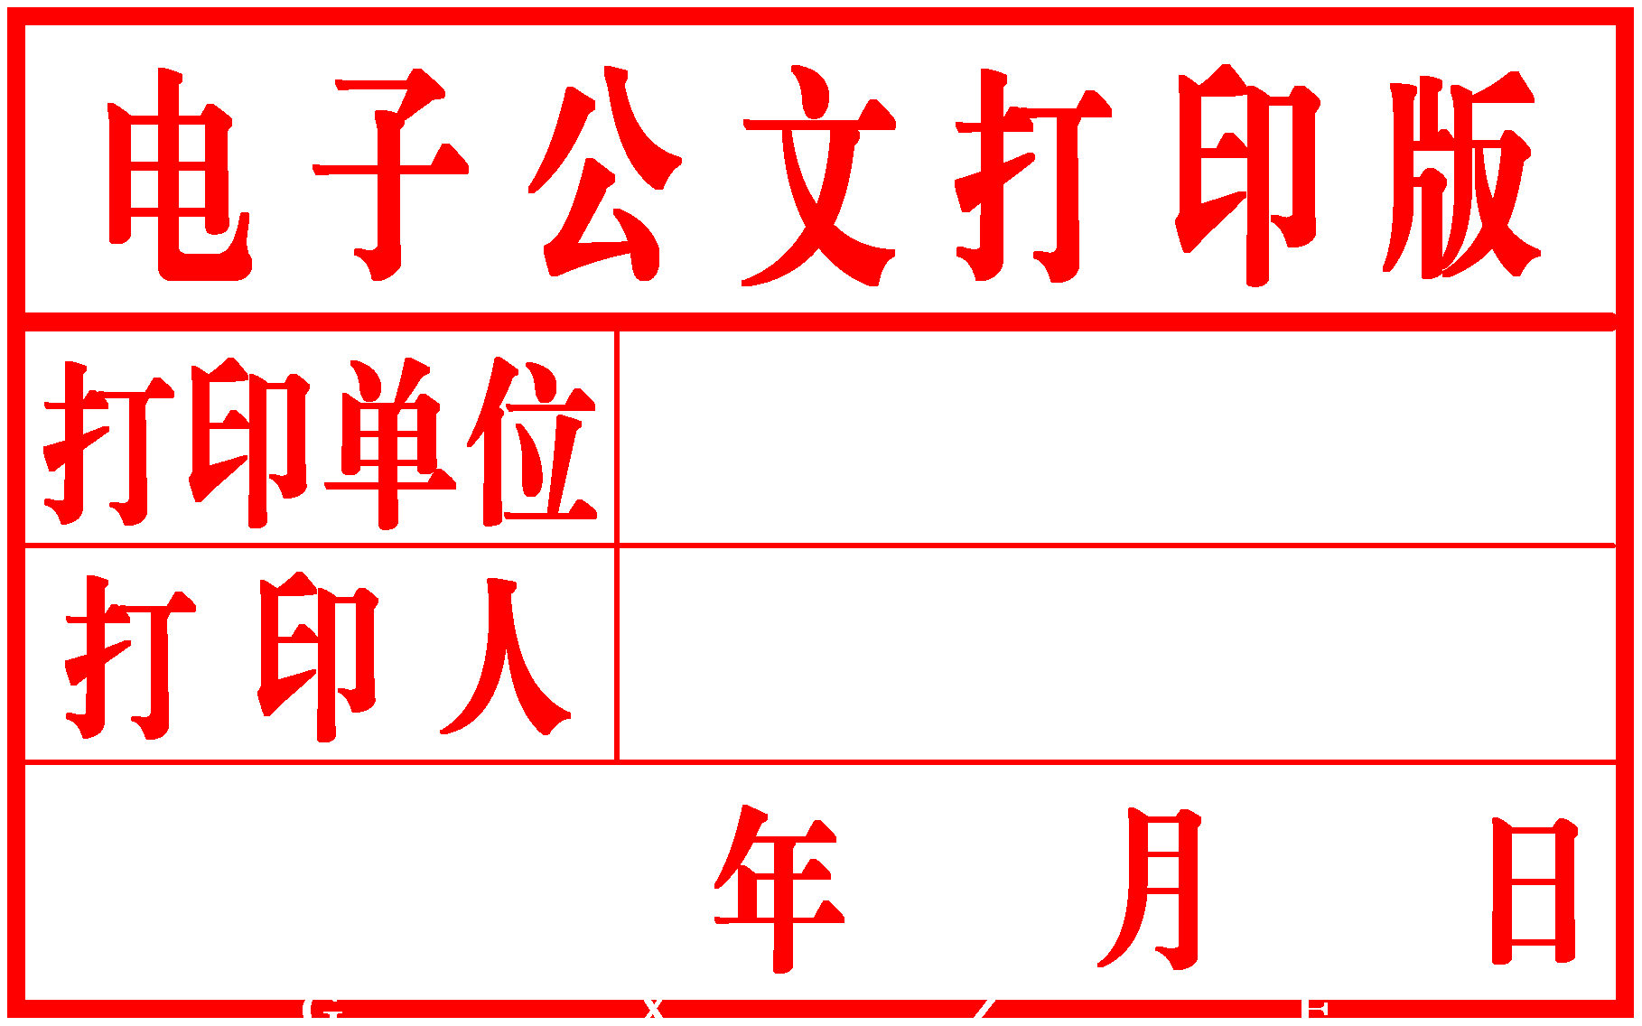
北海市教育局

北教通字〔2015〕4号

关于举办北海市首届校园微电影创作大赛的通知

市辖县、区教育局，涠洲教育管理中心，市直各学校：
为展示我市学生奋发向上、锐意进取的精神风貌和文化追求，培养学生热爱生活的积极态度，提高学生的活动组织能力和审美情趣，北海市教育局决定举办全市首届校园微电影创作大赛。现将有关事宜通知如下：
一、作品要求
1.作品以弘扬正气，积极向上，能更多体现正能量为题材，讲述学生身边的故事。
2.作品内容健康向上，展现学生敢于担当、奋发向上、锐意进取的精神风貌。
3.作品时长为15分钟之内，要求画面清晰，无跳帧和漏帧现象；提倡设置中文字幕；提倡以普通话配音，音质清晰，无明显的背景噪音。
4.作品格式为RM、FLV等常用视频格式。
5.作品可以利用任何摄影器材和技术完成（包括手机等）。
6.参赛作品必须为参赛者原创，不得抄袭。
二、参赛对象
参赛对象为全市中学生。
三、大赛时间
2015年1月15日—2015年4月30日。
四、组织形式
1.参赛选手可以以个人方式参赛，也可以多人组合参赛。
2.参赛微电影将在北海市教育网进行展播，通过公众投票和专家评选相结合的方式选出最佳影片。
五、大赛安排
大赛分为三个阶段：
第一阶段，宣传发动阶段（2015年1月15日至2015 年1月31日）。各学校做好宣传组织工作，鼓励学生积极参与。
第二阶段，制作阶段（2015年2月1日至2015年3月31日）。学生自行拍摄、制作参赛微电影。
第三阶段，收集阶段（2015年4月1日至2015年4月10日）。收集学生制作的微电影。
第四阶段，评选阶段（2015年4月11日至2015年4月 30日）。组织对收集到的作品进行评选。
六、奖项设置
符合参赛要求的作品将被上传到北海市教育网展播，根据专家评审和网上公众投票，评出一等奖、二等奖、三等奖若干名，同时评出最佳影片奖、最佳编剧奖、最佳导演奖、最佳摄影奖，为获奖作品颁发获奖证书。
七、其他要求
市直中学和九年一贯制学校至少各推荐1份作品参赛，县区至少各推荐3份作品参赛。
联系人:吴佩玲，联系电话：3202560、13677798067

附件：北海市首届校园微电影创作大赛评分标准

北海市教育局
2015年1月15日

北海市教育局党政办公室 2015年1月15日印发

附件：
北海市首届校园微电影创作大赛评分标准

1.思想性、科学性、规范性（28分）
内 容 | 分值
主题明确，内容健康向上，能科学、完整地表达主题思想 | 10
内容切合作者的学习和生活实际 | 8
内容通顺，无错别字，采用普通话配音（特殊需要除外） | 5
所有非原创素材及内容应注明来源和出处 | 5

2.创造性（27分）
内 容 | 分值
主题表达形式新颖 | 6
内容创作注重原创性 | 10
构思巧妙、创意独特 | 6
具有想象力和个性表现力 | 5

3.艺术性（25分）
内 容 | 分值
能运用图形、色彩、空间、动作、音效等视、听觉元素表达内容和思想，具有一定的审美情趣和故事情节 | 10
角色形象有特点、有性格，场景符合情节的需要，动画画面语言生动、引人入胜 | 10
音效与主题风格一致，具有艺术感染力 | 5

4.技术性（20分）
内 容 | 分值
选用制作软件和表现技巧恰当 | 8
技术运用准确、适当、简洁 | 6
画面播放流畅，视听效果好 | 6

